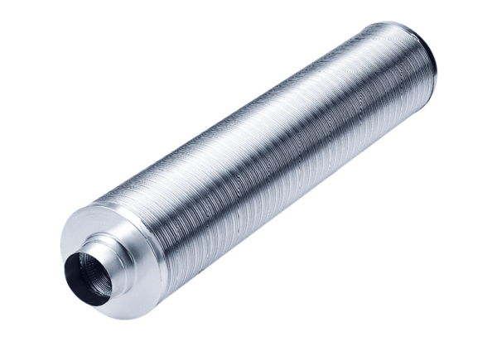Potrubní tlumič hluku RSR 15/50Obsah dodávky: 1 kusSortiment: C
Typové číslo: 0092.0323Výrobce: MAICO

